Schmutz 20.Mai 2014 Küttigen

Magenklee Menyanthes trifoliata, Fieberklee, Bitterklee

Magenklee gehört zu den Klee-Pflanzen. Der Magenklee wurde übrigens im 16 Jahrhundert von dem Botaniker Hieronymus Bock unter dem Namen „ Wysermangold“ erwähnt.
Die Namensbezeichnung Bitterklee verweist auf den bitteren Geschmack der Blätter, wie der Volksname Fieberklee sagt aus dem einen guten Fieber senkendes mittel ist.

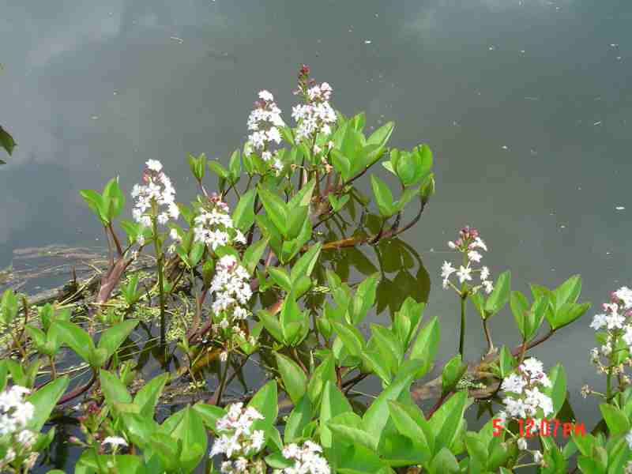
Der Tee fördert die Verdauung und reinigt das Blut. Mit Wermut, Tausendgüldenkraut und Salbei vermischt gute Magentinktur mittel.
Vorsicht
Umschläge nicht auf offenen Wunden legen. Bei Durchfall, Darmentzündung, Magen-Darm Geschwüren nicht anwenden!!
Wirkstoffe
Bitterstoffe
Gerbstoffe
Saponine
Säuren
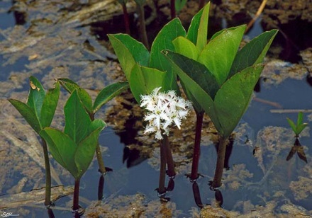
Eigenschaft
Appetitanregend
Schmerzlindernd
Tee
Magen-Darmbeschwerden
Appetitlosigkeit
Sodbrennen
1TL auf eine Tasse kochendes Wasser 10 Minuten ziehen lassen dann sieben. Nach betraf süssen mit Honig.
Wein
Verdauungsstörungen
10gr Kraut
1l Rotwein
Nun 10 min. aufkochen lassen. 1 Stunde ziehen lassen nun sieben und Filtern.

Umschläge
Entzündungen
Rheuma
20gr. Kraut auf 1 L Wasser aufkochen Filtern. Sud hält sich nee Woche im Kühlschrank.

